Оценка эффективности и акцептанса прототипа высокогранулярного времяпролетного нейтронного детектора HGND в эксперименте BM@N

Зубанков А.А.1,2

Инженер1, аспирант2

*1Институт ядерных исследований РАН, Отдел экспериментальной физики, Москва, Россия  
2Национальный исследовательский ядерный университет «МИФИ», Институт ядерной физики и технологий, Москва, Россия*

*E–mail: zubankov@inr.ru*

Высокогранулярный времяпролетный нейтронный детектор Highly Granular Neutron Detector (HGND) [1] эксперимента Baryonic Matter at Nuclotron (BM@N) [2] разрабатывается и изготавливается в ИЯИ РАН для идентификации нейтронов, образующихся в ядерно-ядерных столкновениях, и измерения кинетических энергий нейтронов в диапазоне 0,3-4 ГэВ методом времяпролетного анализа в эксперименте BM@N на ускорительном комплексе NICA. Детектор будет состоять из чередующихся пластин поглотителя и сцинтиллятора с высокой поперечной гранулярностью и временным разрешением около 150 пс.

BM@N – первый действующий эксперимент с фиксированной мишенью ускорительного комплекса NICA на выведенном пучке Нуклотрона ОИЯИ. Исследовательская программа эксперимента BM@N нацелена на исследование уравнения состояния (EoS) ядерной материи при больших барионных плотностях, достигаемых в ядро-ядерных столкновениях при энергиях ионов пучка до 4,65А ГэВ [3]. Уравнение состояния включает в себя член энергии симметрии, характеризующий изоспиновую асимметрию ядерной материи, которая важна для изучения свойств астрофизических объектов, таких как нейтронные звезды [4]. Отношение выходов и потоков нейтронов к протонам является чувствительным к вкладу энергии симметрии в уравнение состояния ядерной материи [5]. Чтобы обеспечить эксперимент BM@N возможностью измерять выходы не только протонов (с помощью детекторов TOF и FHCal), но и нейтронов, разрабатывается HGND.

Для проверки концепции полномасштабного HGND был разработан компактный прототип HGND и испытан в сеансе эксперимента BM@N. Конструкция прототипа HGND включает в себя продольную сегментацию на 15 чередующихся слоев поглотителя и сцинтиллятора и поперечную сегментацию на сцинтилляционные ячейки матрицей 3 × 3 размером 40 × 40 × 25 мм3. Первый сцинтилляционный слой используется в качестве вето для идентификации заряженных частиц и не имеет перед собой поглотителя. Первая часть прототипа HGND общей радиационной длиной около 7,5 X0 состоит из первых 5 слоев после вето-слоя, в которых в качестве поглотителя используются пластины из свинца толщиной 8 мм. Вторая часть прототипа состоит из оставшихся 9 слоев с медным поглотителем толщиной 30 мм. Общая длина детектора в единицах ядерных длин составляет около 2,5 λint, что позволяет эффективно детектировать нейтроны. Свет с каждой считывается отдельным MPPC Hamamatsu S13360-6050PE c чувствительной площадью 6 × 6 мм2, размером пикселя 50 мкм, общим числом пикселей 14400, коэффициентом усиления 1,7 × 106 и PDE 40%. Время и амплитуда сигнала считываются модулями время-цифрового преобразователя TQDC.

Акцептанс прототипа HGND в положении 0,7 градусов к пучку и эффективность детектирования нейтронов, испускаемых при адронной фрагментации и электромагнитной диссоциации (ЭМД) пучка 124Xe с энергией 3,8А ГэВ, взаимодействующих с мишенью CsI, были рассчитаны с помощью моделей DCM-QGSM-SMM и UrQMD-AMC в случае адронной фрагментации и RELDIS в случае ЭМД. Эффективность и акцептанс из адронных моделей в среднем составили 42,94±0,18±3,53% и 2,94±0,01±0,44% соответственно, а из ЭМД – 39,41±0,20% и 3,37±0,02%. Спектры кинетической энергии нейтронов были измерены и сравнены с результатами моделирования на рис. 1.

ЭМД релятивистского пучка в эксперименте BM@N может быть использована в качестве источника высоко-коллимированных нейтронов с множественностью близкой к единице на событие. Разработанные в работе методы будут использованы для калибровки полномасштабного HGND и изучения его эффективности.

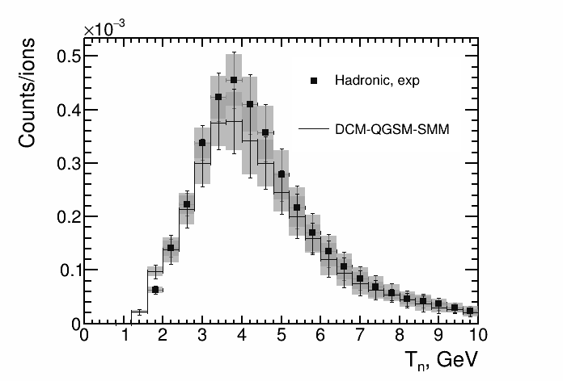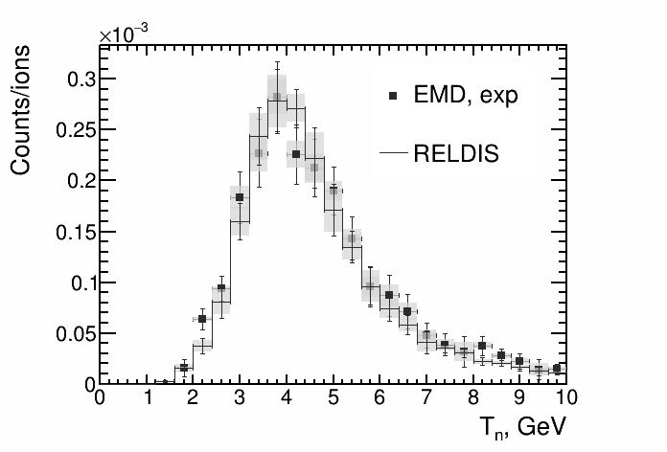

Рис. 1. Смоделированные (гистограммы) и измеренные (точки) распределения реконструированной по времени пролета кинетической энергии нейтронов от адронной фрагментации (слева) и ЭМД (справа) 3.8A ГэВ 124Xe на мишени CsI. Систематические неопределенности измерений представлены пунктирными рамками. Объединенные статистические и систематические неопределенности показаны столбиками ошибок.

Литература

1. Guber, F. et al. Development of High Granular Neutron Time-of-Flight Detector for the BM@N experiment // Experiment. Instrum. Exp. Tech., 67(3), 447–456 (2024).
2. Kapishin, M. Studies of baryonic matter in the BM@N and MPD experiments at Nuclotron/NICA // PoS(CORFU2018)188 (2019).
3. Mamaev M.. Baryonic Matter @ Nuclotron: Upgrade and Physics Program Overview // Phys. Atom. Nuclei, 86, 1346–1353 (2023).
4. Steiner A.W. [et al.]. Isospin asymmetry in nuclei and neutron stars // Phys. Rep., 411(6), 325–375 (2005).
5. Long X.-X., Wei G.-F.. Effects of incompressibility K0 in heavy-ion collisions at intermediate energies. // Phys. Rev. C, 109(5): 054619 (2024).